以信仰戰勝病魔的典範~單國璽樞機主教生命告別之旅
此文發表於2012.5.10《2012台灣宗教學會年會》台北台灣大學

論文提要：
根據衛生署統計，國人十大主要死因惡性腫瘤始終排名首位，每年至少奪走3~4萬人的寶貴生命，造成人人聞癌色變。天主教單國璽樞機主教，自幼即立志為人服務，一生奉獻教育60年，未料在2006年1月（84歲）退休時，從不吸煙的他竟然被醫生診斷罹患肺線癌，樞機心裡想：『怎麼會是我？』經過祈禱後，樞機再問：『為什麼不是我？為什麼絕症就該讓別人得？樞機主教難道有特權可以不生病嗎?』樞機在祈禱中體悟到『天主好像告訴我…世界上得到絕症的人越來越多，很多人得了絕症後，好像被判定死刑就完全絕望，看不到一點希望，你要以親身經驗現身說法，安慰那些無助的病人，讓他們在人生最後的階段，還能將生命的光與熱發揮出來，為社會做一點貢獻。』從2007年8月，樞機開啟了他的「生命告別之旅」，他要和大家分享他的信仰，天主愛每一個人，祂因著愛創造了宇宙，整個宇宙就是因著『愛』而存在！人生的來源是出自天主的大愛，人生的意義、真諦，就是把這『愛』發揮出來！他也要和大家分享以信仰的眼光看待疾病，『疾病不曾使我消沉而絕望，反而讓我看到人生旅程中的光明與希望，因為愛，能轉變恐懼與痛苦，成為勇氣與力量；我已把靈魂及生命交給天主，人生都會有落幕的一天，愛卻是永恆的。』樞機的「生命告別之旅」，是要表達基督徒對生老病死的看法及人生的意義，期盼能協助非基督徒對基督宗教的信仰更深一層的瞭解。五年來，樞機的足跡踏遍了台灣全島，他走進學校、機關、公司、教堂、廟宇，甚至監獄，聽過樞機分享生命經驗的人數以萬計。馬總統為表彰樞機以生命傳大愛，於2009年11月特頒「總統文化獎」和平獎章，前行政院院長吳院長也於同年11月特頒國家公益獎，感謝樞機不辭辛勞投入公益。樞機以信仰戰勝病魔的「生命告別之旅」已成為典範。

關鍵詞：典範、宗教、信仰、單國璽樞機主教、癌症
- 前言
蘋果公司創辦人賈伯斯二○○五年到加州史丹佛大學畢業典禮演講時曾說過：「死亡是我們人類共同的宿命，沒有人能逃過這個宿命，死亡很可能是生命獨一無二的最棒發明。」當醫生診斷出他罹患胰臟癌時，清楚地告訴他頂多可以再活三到六個月，甚至要他回家交代後事；他極為聰明、也有可觀的財富，雖努力對抗病魔終究難逃他自己所說的『人類共同的宿命』。
二○一二年四月五日委內瑞拉總統查維茲在家鄉參與天主教彌撒上台證道時，在證道台上當場灑下眼淚哭求天主說：「祈求天主賜我生命，我能背負一百座十字架，戴上荊棘冠，但請別帶我走，我還有志業未竟。」此畫面透過國家電視台現場轉播傳到全國各地令人動容。查維茲現年五十七歲，從去年六月開始即因罹癌多次接受手術及放射性治療，深受病痛之苦。
癌症一直是人類生命的一大威脅，現代的人可說是人人聞癌色變，根據行政院衛生署國民健康局所發佈的九十九年十大主要死因統計結果，惡性腫瘤是排名第一位，而且是連續多年保持第一名；國人每年至少有四萬人因惡性腫瘤而失去寶貴的生命。
癌症希望基金會病友服務部主任簡蕙蘭表示，根據統計台灣每四個家庭中即有一個癌症家庭，癌症的可怕不單是疾病本身對患者造成生體上的病痛，更是嚴重地侵蝕患者的身心靈健康，間接地也影響患者與家人、親友之間的關係。一般癌症患者在面對癌症已為事實時，剛開始都會有否定和憤怒的情緒，尤其在瞭解病情已無法改變時，大多數的患者都會心存憤怒與怨懟，甚至會將自身的情緒轉移，遷怒到其他的人身上，如家裡的配偶、小孩等，使他/她們成為病患發洩憤怒的代罪羔羊。
臺大心理系吳英璋教授也指出癌症患者經常會有「創傷性」的經驗，在醫院裡當病人聽到醫師說明診斷結果時，病人和家屬通常的反應是「嚇呆了」，他/她們會重複喃喃地說著：「怎麼會這樣……？」、「怎麼會是我……？」，這就是創傷的具體表現。患者也因此會認為他/她的未來是「完全沒有希望」，甚至恐懼未來的情況會更悽慘，迫使患者一再重複地思考：「我會不會跟（誰、誰、誰）一樣，變成……，那樣子我就會……；我的工作……，我無能為力也很無奈……」。這種對自身疾病的恐懼常常會影響睡眠、甚至失眠，失眠通常是害怕睡著後眼睛恐怕再也不會張開。在病患身旁的親人及家屬也同時受到創傷，連帶受影響，但仍要負起照顧的責任，因此成了雙重的負擔與壓力。
我國的文化與習俗一向避諱談論死亡，視死亡為人生的一大禁忌，然而死亡卻是人類共同的宿命，癌症又是傷害人類生命的首要威脅，我們該如何來面對這樣的挑戰？
周大觀父母為紀念並推動其兒子周大觀小詩人「熱愛生命、快樂生活」的抗癌遺志，於一九九七年成立周大觀文教基金會，提倡：和自己好－熱愛自己的生命、和別人好－尊重別人的生命、和地球好－維護地球的生命，「用愛抗癌 永不放棄」。
二○○○年天主教會有感於台灣當時教育環境的阻窒，自殺的學生、感情糾紛的學生層出不窮，召集天主教各修會會長成立「財團法人生命教育基金會」，希望藉由天主教學校歷史悠久的倫理教育、品格教育的推展，影響整個台灣的教育界，以達到宣導生命可貴的理念。
教育部於二○○三年五月啟動「生命教育全國學習網」，期望藉由全國的生命教育課程幫助我國學生『探究生命的本質、認識生命的價值、以達建構完美的生命』。
成立於民國八十八年的中華生死學會，也於二○○九年起定期舉辦「生死學與生命教育學術研討會」，探討生死學相關主題，如：生命系統、生命倫理、生命禮儀、生死教育、臨終關懷、悲傷輔導、殯葬管理等，藉此推動生死學相關的學術研究。
生命是美好的，癌症是可怕的，死亡更是無情的，與其詛咒、逃避癌症與死亡，不如學習調整自己看待它們的態度，就像周大觀小詩人「用愛抗癌 永不放棄」，讓生命活得更精彩、更豐富。天主教會單國璽樞機主教於二○○六年退休後經醫師診斷罹患肺腺癌，因著個人一生堅定的信仰與祈禱，他勇敢地面對，一方面接受醫師所囑咐的治療，另一方面展開巡迴全台的「生命告別之旅」，現身說法地和國人分享如何以信仰戰勝病魔的體驗，癌症並不可怕，只要心中有愛，一樣可以活出有意義、有價值的生命。二○○九年馬總統及行政院吳院長為感謝樞機主教為國人及社會所作的貢獻，特頒「總統文化獎和平獎」及「國家公益獎」，以資表揚，期許國人以其為典範。

- 天主教台灣地區第一位樞機主教
單樞機主教，一九二三年生於河南省濮陽縣（原為河北省），從小立志當醫生和水利工程師，最後卻受到隆其化神父捨己救人精神的感召，於一九四六年加入天主教耶穌會，樞機認為：
當醫師和水利工程師，有許多人可以做得到，但要當一位徹底犧牲，完全奉獻一生為他人服務的神父，不是每個人都能做到的。…當了神父之後，我可以用教育、輔導、宗教精神鼓勵優秀青年去讀醫學、去研究水利工程，以達成我未曾圓的夢，以實現我未能完成的任務。
樞機在接受修會陶成教育中（參閱附圖一），看到耶穌在即將被出賣的晚餐中為祂所愛的門徒一一親自洗腳的這一幕，深受感動「耶穌這種待人接物的服務模式~為門徒洗腳，深深影響了我，使我一生所有的行動均是為他人服務。」因為耶穌告訴祂的門徒：「誰若願意在你們中間為大的，就該做你們的僕役。就如人子來不是為受服事，而是服事人，並交出自己的生命，為大眾作贖價。」
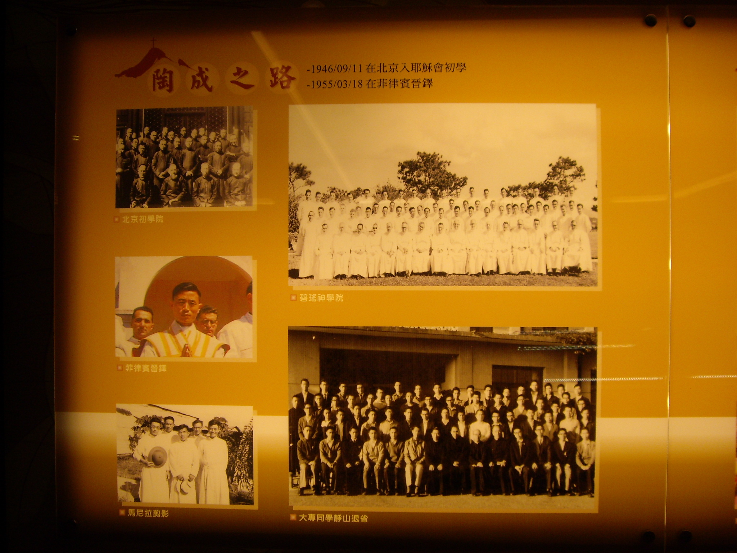

附圖一：單樞機陶成之路（天主教高雄真福山單樞機文物館）
樞機於一九五五年於菲律賓碧瑤晉鐸為神父，之後遠赴羅馬繼續攻讀神學獲得博士學位，並在國外服務多年，於一九七○年回國擔任徐匯中學校長、光啟社社長等職務，於一九七九年當選天主教花蓮教區主教（參閱附圖二），一九八一年再獲選為天主教高雄教區主教，這期間並多次擔任天主教亞洲主教團各項職務及台灣地區主教團主席。一九九八年一月，前天主教教宗若望保祿二世宣佈任命單國璽為樞機主教，於二月冊封，使他成為台灣地區第一位樞機主教，也是華人第五位獲此榮銜者（參閱附圖三）。樞機受任命時已高齡七十六歲，雖曾婉辭，但受到教宗精神感召依然順從接受任命，直到八十四歲正式退休之前曾多次提出辭呈，卻未曾獲得教宗的核准，樞機在二○○七年台北市中正紀念堂演講時曾說：
先教宗在晚年因患巴金森症及關節炎，不但行動不便，而且有時連言語也不清楚。有人曾批評他為什麼不辭職，教宗自己回答了這個問題：「耶穌沒有從十字架上下來。」…因了先教宗的榜樣，我並不感覺老與癌是一種災禍，反而是天主的特恩。…只要我還有一口氣還能行動，我不會拒絕任何服務的機會，我以能夠為別人服務為最大的榮幸！
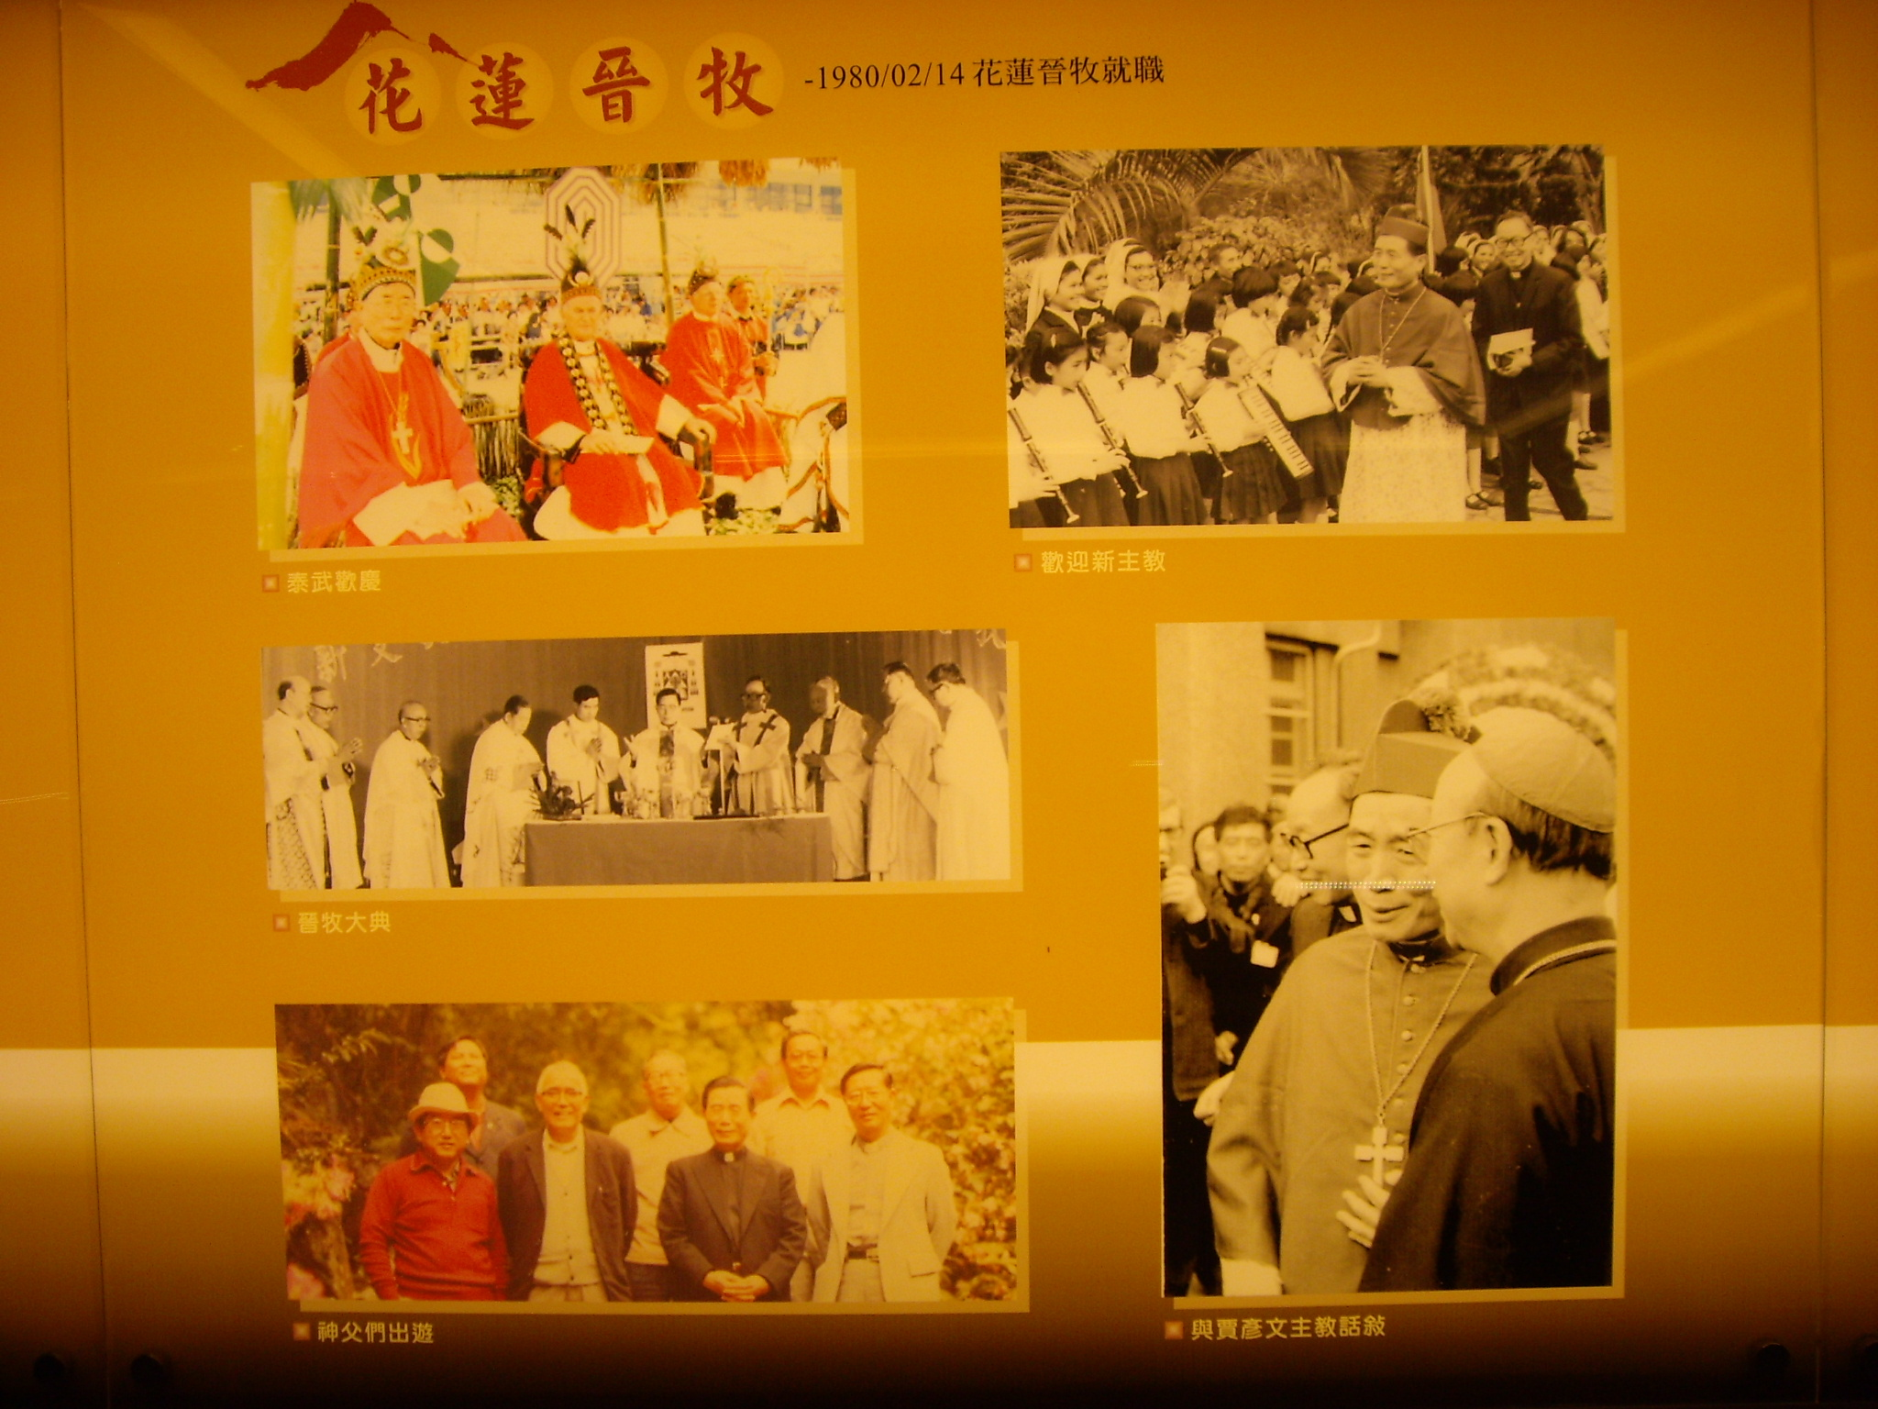
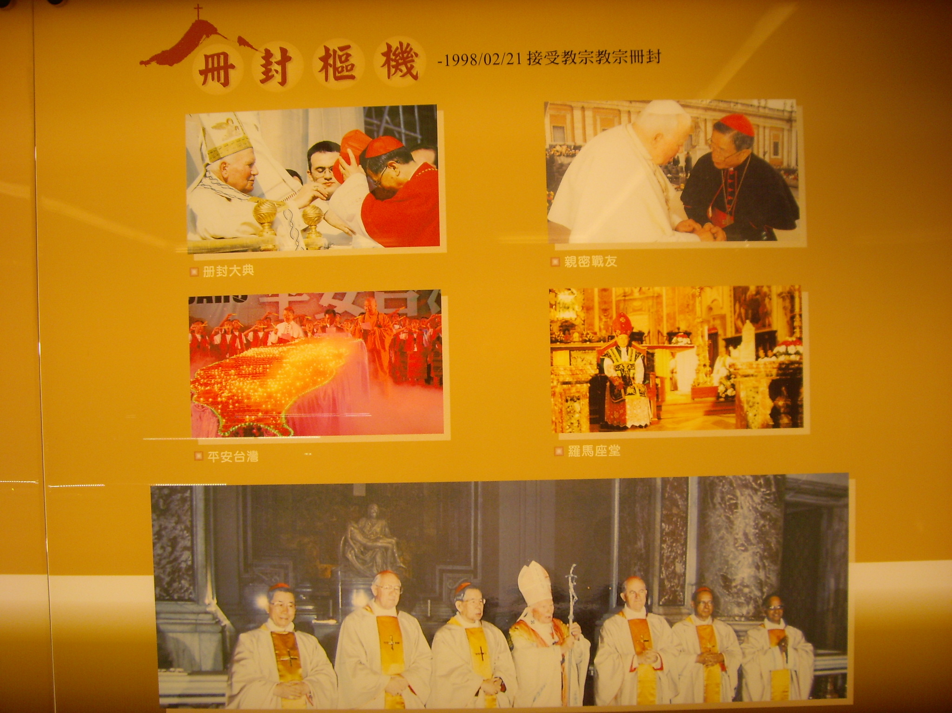

附圖二：單樞機花蓮晉牧 附圖三：單樞機冊封樞機
（天主教高雄真福山單樞機文物館）

- 另一個小天使~肺腺癌
天主教教宗本篤十六世於二○○六年一月正式宣布接受樞機的辭呈，樞機心裡想著過去六十幾年在耶穌會特別講求服從的修會，自己從沒有主動要求做過什麼工作，都是上司所安排，現在退休了，無官一身輕，終於可以隨心所欲做一些自己喜歡做的事。未料身體開始有些狀況，容易感覺疲累，也有點咳嗽，早晨起床咳出來的痰中還會出現血絲及小血塊；經過耕莘醫院醫療團隊檢查後斷定不是肺結核，而是肺癌，且是死亡率很高的「非小細胞肺腺癌」。
樞機第一個反應和一般癌症患者的「創傷性」經驗一樣，「怎麼會是我？」樞機心想：我又不抽菸，也不酗酒，怎麼會輪到我？樞機隨即作了祈禱，十五分鐘後：反問自己：「為什麼不是我？為什麼絕症就該讓別人得？樞機主教難道有特權可以不生病嗎？」
樞機對於自身罹癌沒有憤怒，也沒有怨懟，既來之則安之，一切自有天主的安排，在祈禱中樞機有了深深的體會：
天主告訴我：現在的世界上得到絕症的人越來越多，很多人得了絕症後，好像被判定死刑一般就完全絕望，看不到一點希望，看不到一點光明；現在讓你自己有親身的經驗去現身說法，能夠去安慰那些無助的病人，鼓勵他/她們既然擺脫不了它，就接納它存在身體裡面，把它當作小天使，小伴侶，讓他/她們在人生最後的階段，還能將生命的光與熱發揮出來，為社會做一點貢獻。
欣然接受天主給我的使命：肺腺癌是我第二個護守天使，是我人生階段最後的小伴侶陪伴著我。它不是要奪我性命的惡魔，是我生命中的朋友及天主的使者。它可以時時鼓勵鞭策我努力向前衝刺，分秒必爭，作些榮主益人的事。樞機告訴自己：「把肺腺癌交給醫師、調養交給自己、遺體交還大地、財寶留給心愛的朋友、靈魂交給天主。」他還特別給了小天使一個使命：既然你陪著我，你要時時刻刻的提醒我：人生的賽程已快跑到終點了，現在要努力地向前衝刺，不要偷懶！
我的信仰告訴我『天主愛我』：天主因著愛，創造了宇宙，人生的來源是出自天主的大愛，人生的意義、真諦，就是把這「愛」發揮出來！疾病不曾使我消沉無奈而絕望，反而讓我看到人生旅程中的光明與希望，愛能夠轉變恐懼與痛苦，成為勇氣與快樂，雖然人生會有落幕的一天，愛卻是永恆的。樞機特別懇求關心他的人「不要為我祈禱奇蹟使我的病症不藥而癒，我唯一的希望是承行天主的旨意。」為有信仰的人，死亡並不是生命的結束，而是生命的過程，如同穿越隧道一樣，在通過一道長長的黑暗之後，在眼前是豁然開朗的美景。

- 生命告別之旅
樞機雖已高齡八十四，還要配合醫療團隊的囑咐定期接受治療，忍受「小天使」帶來的身體上的不適，但是在樞機心靈的深處，天主的聲音卻愈來愈清楚：
「我願意利用你這個又老又病的廢物為我的無限大愛作證，將愛的福音種子撒遍全台灣！」這個聲音在樞機的祈禱中始終揮之不去，於是二○○七年八月，樞機正式展開了「生命告別之旅」（參閱附圖四）。
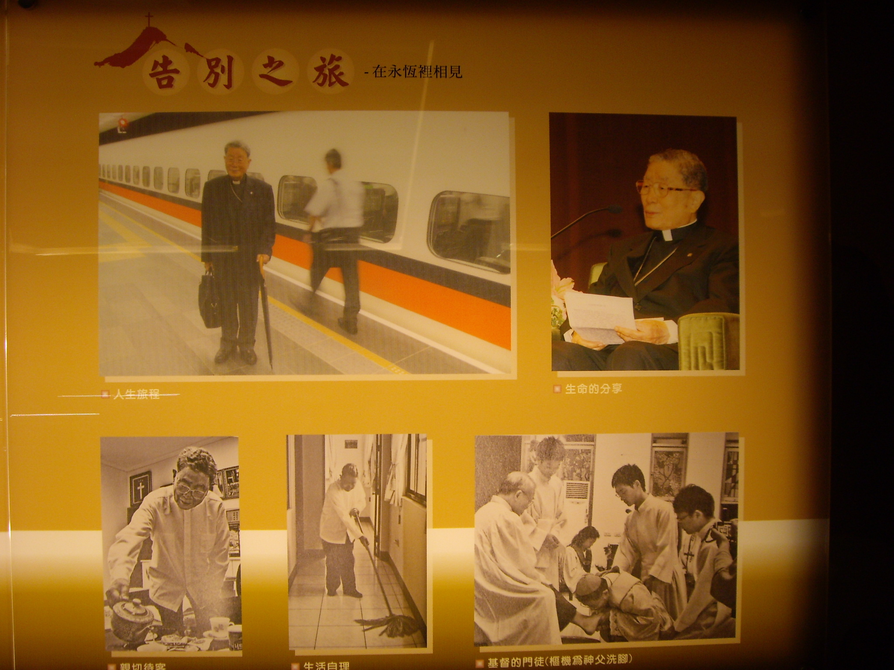

附圖四：單樞機生命告別之旅（天主教高雄真福山單樞機文物館）
樞機為自己即將展開的旅程定名為「生命告別」，是希望藉此向國人表達基督徒對生老病死的看法及人生的意義，同時也能協助非基督信徒對基督宗教信仰更深一層的認識與瞭解。
樞機願意和國人分享，是耶穌基督的信仰，使他認清了人生的來源、歸宿、意義和方向。信仰使他能夠坦然地面對生老病死，以及人世間的一切事故和遭遇。信仰更使他有勇氣面對肺腺癌絕症，不被它征服，不作它的奴隸，不在它的死亡爪牙和陰影下苟延殘喘，反而征服了它，使它作我的奴隸。
宗教信仰，使我的心理很快調適，使許多人認為的大災禍，成了天主的大恩惠與祝福；使許多人認為的奪命惡魔，成了我的第二位護守天使和旅伴。宗教信仰使我了解生與死的奧秘，使我能夠享受健康，也能心平氣和地接受不治之症。宗教信仰給我的「望德」，使我戰勝肺腺癌絕症，使它成為我的隨從。
樞機的「生命告別之旅」立即獲得社會很大的迴響，邀請函如雪片般一樣飛來，樞機作了祈禱與分辨之後，找到了選擇的原則和優先順序：第一優先是能提升社會、領導人類在各方面向上發展的高知識分子和學術機構；第二優先是曾經違法犯紀、破壞社會秩序，給人製造恐懼、痛苦、不安的受刑人；第三優先是負有社會倫理、道德教化為使命的各宗教團體。
樞機將高知識分子和學術機構列為「生命告別之旅」的第一優先，他認為學者專家和學術機構邀請他前往演講主要目的，是希望瞭解為什麼他能如此坦然地面對絕症和死亡，是什麼原因和力量能夠讓他如此的坦蕩無懼和豁達，以及他個人如何以信仰的角度看待人生的生老病死。這些問題其實都是基督宗教信仰的核心，所以樞機特別將「生命告別之旅」的主題定調為「愛」，因為『愛給人類帶來希望、光明、溫暖、關懷、照顧、施予、互助、寬恕、和好、共融、合作、正義、和平與幸福，「愛」能整合一切、創新一切。』這個主題對絕大多數的聽眾來說都是新鮮的，大學教授和學生不但不排斥，還很樂意聽，並提出許多問題討論。
從二○○七年至二○一二年五月，樞機的足跡已走遍全台六十所大學，宗教大學包括天主教大學輔仁、靜宜、文藻，基督教大學有東海及長榮兩所大學，佛教的慈濟和南華大學也曾受邀前往；非宗教大學，私立的大學有高雄醫學大學及義守大學，公立的則包括台大、政大、高師大、中山、清大、交大、海大等大學。除了大學的邀請之外，樞機也到過許多公私立的專科、高中、高職等學校演講。
樞機將監獄中的受刑人列為「生命告別之旅」的第二優先，他認為每一位受刑人的背後都有一段坎坷的人生和一些不為人知的悲慘故事；他/她們辨別是非善惡的良知雖然一時受到蒙蔽，愛心被仇恨及報復遮掩，但是尚未泯滅。樞機願意以真情告訴他/她們，自己是一位患了絕症、不久人世的人，特地抱病前來關心他/她們，就是希望他/她們能珍惜生命，利用在服刑的這段期間，好好自我反省，規劃未來的新生活。樞機也鼓勵他/她們不要將獄中的雜役及工作看作是處罰，而要當作鍛鍊身心的修養，和學習將來的一技之長，作為日後謀生的資本。
樞機真誠的態度與分享，打動了無數受刑人的心，樞機看到他/她們在聽演講時都頻頻拭淚，曾有受刑人用閩南語表達對樞機的感謝：『樞機主教，您給我們講的話，比給我們手尾錢還更有價值。』由於樞機的真誠，在短短一年的時間，從二○○七年五月到二○○八年五月，樞機就走遍全台十一所監獄。
樞機將各宗教團體列為「生命告別之旅」的第三優先，他認為各宗教雖然教義、教規、信仰不同，但都有一個共同使命與責任，就是勸人為善和教化社會；樞機已和佛教界的大師星雲法師、聖嚴法師進行過多次的對話，八八水災時也和達賴喇嘛作了兩個半小時的對話，和基督教各宗派的牧長，以及道教、回教、天帝教、天理教、一貫道等道長、大德、宗長們也多有接觸與來往。
雖然樞機的治療團隊一再勸說「不能沒有限制的演講」，也曾提出具體建議大型的演講一週只能有一次，然而這幾年下來，超過千人以上的演講已超過五十場次，台灣半數已上的受刑人樞機都曾探訪過，直接聽過樞機演講的人數應該已超過十五萬人。若再加上媒體的傳播，包括電視專訪、各種報紙及廣播的訪問，以及書籍的出版，二○○八年《生命告別之旅》暢銷八萬冊，二○○九年《活出愛》熱銷二萬冊，今年三月剛問世的《划到生命深處》等，預估全台至少已有三分之二的台灣人，直接或間接感受到樞機《生命告別之旅》所傳達的對生命的熱愛。
樞機這幾年的「生命告別之旅」不單只是他個人生命的見證，以一位癌症患者現身說法地告訴國人在面對癌症侵襲時，仍然可以不畏懼地活出生命的喜悅與希望，更是以具體的行動證明了宗教信仰的力量，因為相信所以不必受病魔的控制，反而滿懷喜樂之情四處與人分享天主的大愛，正如樞機所說：
這些年，我直截了當向非基督徒談論天主教信仰的核心道理，比我入耶穌會修道六十年講論的還要多。為這緣故，我稱我的肺腺癌是天主的一大恩賜，天主藉著這個談癌色變的絕症，給我打開了一扇嶄新的福傳之門，使我將天主無限大愛的福音種子撒遍整個台灣。

- 塑立典範
在面對人類共同的宿命~死亡~這無可迴避的現實上，樞機自二○○七年八月至今所展開的「生命告別之旅」，實已為我們的社會及國人塑立了標竿與典範，從中我們可以學習到的生命智慧可包涵以下三個向度。
- 病魔未必給人帶來痛苦，而是祝福
樞機從一開始就沒有對自己罹患癌症感到憤怒或怨懟，在樞機身上絲毫看不到一般罹癌患者會有的「創傷性」經驗，看到的是經過祈禱後所獲得的從信仰上而來的力量與希望。樞機甚至可以為自己所罹患的這可怕的絕症暱稱為「小天使」，與它和平共處，成為伙伴及朋友，這種由生命內心所發出的力量與勇氣已完全超越了病痛所帶來的痛苦與悲傷。
有人很難接受年老、生病和死亡的事實，因而以自殺解決這些問題。有人每天在恐懼及無奈的繩索下苟延殘喘，有人在病魔及催命鬼張牙舞爪的陰影下忍辱偷生。這些人對年老、生病、死亡都看不出任何積極的價值，反之只看到痛苦、絕望與黑暗。…宗教信仰給我的「望德」，使我戰勝肺腺癌絕症，使它成為我的隨從，我不但不以肺腺癌為敵，反而與它成為夥伴及朋友。
- 化腐朽為神奇-「剩餘價值」的能量不可限量
樞機自知自己是一個「又老又病的廢物」，可是天主卻要在這「廢物」上化腐朽為神奇，為天主無限的大愛作證，將愛的種子撒遍全台灣。樞機在二○○八年「給癌症患者的一封信」中曾清楚表達他真的是賺到了，而且是連本帶利地大豐收。
當我預知自己時日無多，我先寫好遺囑交代若干身後事。我也做了自我反省：生命從何而來？死向何處？這輩子到底活出什麼意義？我決定發揮自己最後的「剩餘價值」，巡迴全省各地的監獄、學校、機關做「生命告別演講」。醫生好意提醒：「這樣不好，你應該多休息，保持體力。」我回答說：「我已經比預估的時間多活了這麼久，這些都是我賺來的，要連本帶利撈回來。」記者問我：「你認為這輩子奉獻最多是在什麼階段？」我說：「就是在我得了癌症以後。」
- 心中有愛 一生無礙
樞機「生命告別之旅」所要傳達的核心思想就是「愛」，這不是空泛的愛，也不是激情的愛，而是來自於天主的大愛，是天主要送給每個人的生命中最寶貴的禮物，只要相信祂、接受祂，心中有愛、一生無礙。樞機在「生命告別之旅」中現身說法為這天主的大愛以他所奉獻的一生為「愛」作了最佳的詮釋：
天主賜給的「愛」，使我毅然排除萬難，離家修道。
「愛」使我在大都市中從事教育及媒體工作。
「愛」催迫我到東海岸，上山下海為原住民服務。
「愛」使我在越南及台灣的初學院中度近似隱修的生活，也使我做空中飛人為普世教會服務。
「愛」在絕望時，給我光明和希望。
「愛」在氣餒時，給我鼓勵和力量。
「愛」在我得到絕症時，使我把它當作天主賜給我人生旅途中最後一程的伴侶。
「愛，永垂不朽！」

The Journey of Farewell of Cardinal Shan ~
A Model of Conquering the illness by Faith
Abstract：Cardinal Shan was retired on 2006 when he was 84 years old, who then was diagnosed with Lung cancer. He was so surprised that he never smoked. He asked God: why me? After a prayer he asked himself: why not me? Do I have any privilege for that? He realized that this is a mission from God to give him an opportunity to tell all the people who have a cancer that don’t be afraid of it, no matter what would happened, if we have Love in our heart we don’t need to be afraid of it. Since 2007 until now, Cardinal Shan go over the island of Taiwan, school、church、institution、temple、jail, more than one hundred and fifty thousands people have heard his story, and were inspired by his spirit. He called this journey is “The journey of Farewell”. This journey of Cardinal Shan has become a Model of conquering the illness by faith.
Keywords：Cardinal Shan、Cancer、Faith、Religion
參考文獻：
單國璽
2008 《生命告別之旅》，台北市：天下遠見出版社。
單國璽
2009 《活出愛：單國璽樞機主教的傳其故事》，台北市：天下遠見出版社。
單國璽
2012 《划到生命深處》，台北市：天下遠見出版社。

行政院衛生署國民健康局：http://www.bhp.doh.gov.tw/BHPnet/Portal/
財團法人癌症希望基金會：http://www.ecancer.org.tw/
好心肝全球資訊網：http://www.liver.org.tw/index.php
周大觀文教基金會：http://www.ta.org.tw/index.php
財團法人生命教育基金會：http://www.catholic.org.tw/life99/index.html
教育部生命教育學習網：http://life.edu.tw/homepage/new_page_2.php
中華生死學會：http://deathology.tripod.com/index.htm

http://www.buddhanet.idv.tw/aspboard/dispbbs.asp?boardID=8&ID=29103&page=1
http://udn.com/NEWS/WORLD/WOR3/7013715.shtml#ixzz1rsjBhiFJ
http://www.doh.gov.tw/CHT2006/DM/DM2_2_p02.aspx?class_no=440&now_fod_list_no=11397&level_no=-1&doc_no=76512
http://tw.nextmedia.com/applenews/article/art_id/30933317/IssueID/20080908
同註4
http://www.liver.org.tw/index.php?option=com_content&view=article&layout=liverarticle&catid=121&id=1602&COLUMNMODE=2
http://www.ta.org.tw/index.php
http://www.catholic.org.tw/life99/index.html
http://life.edu.tw/homepage/new_page_2.php
http://deathology.tripod.com/index.htm
單國璽，《生命告別之旅》，2008，頁44。
單國璽，《划到生命深處》，2012，頁263。
單國璽，《生命告別之旅》，2008，前言22頁。
同註13，前言19頁。
聖經，瑪竇福音，第二十章，25~28節。
同註13，頁158~159。
單國璽，《生命告別之旅》，2008，前言21頁。
同註17，頁4。
單國璽，《生命告別之旅》，2008，頁16。
同註19。
同註19，頁7。
同註19，頁3。
同註19，頁67。
單國璽，《生命告別之旅》，2008，頁16。
同上，頁7~11。
單國璽，《生命告別之旅》，2008，頁19~20。
同註26，頁20。
同註26，頁21。
單國璽，《生命告別之旅》，2008，頁22。
同註29，頁23。
同註30。
單國璽，《生命告別之旅》，2008，頁23。
同註32，頁24。
單國璽，《生命告別之旅》，2008，頁11~12。
單國璽，《划到生命深處》，2012，頁257。
單國璽，《生命告別之旅》，2008，頁12~13。

